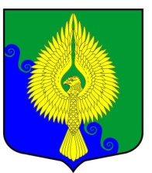

Внутригородское муниципальное образование
Санкт-Петербурга

муниципальный округ ЮНТОЛОВО

Муниципальный Совет
(МС МО МО Юнтолово)

6-го созыва

197373, Санкт-Петербург, ул.Шаврова, дом 5, корп. 1, тел/факс: 307-29-76, E-mail: mo69@mail.ru

РЕШЕНИЕ

13 августа 2020 года № 02-03 / 15

Об отмене решения «Об утверждении положения «О муниципальной службе
и муниципальных служащих в МО МО Юнтолово»

В связи с отсутствием необходимости правового регулирования вопросов муниципальной службы на местном уровне

Муниципальный Совет решил:

- Решение Муниципального Совета «Об утверждении положения «О муниципальной службе и муниципальных служащих в МО МО Юнтолово» от 24.01.2014 № 02-03/05, отменить.

- Решение вступает в силу с момента принятия.

Глава муниципального образования,
исполняющий полномочия
Председателя Муниципального Совета С.К. Гревцева

